การปฏิบัติงานของ กต.ตร.สภ.ชาติตระการ ประจำเดือน พฤษภาคม ๒๕๖9
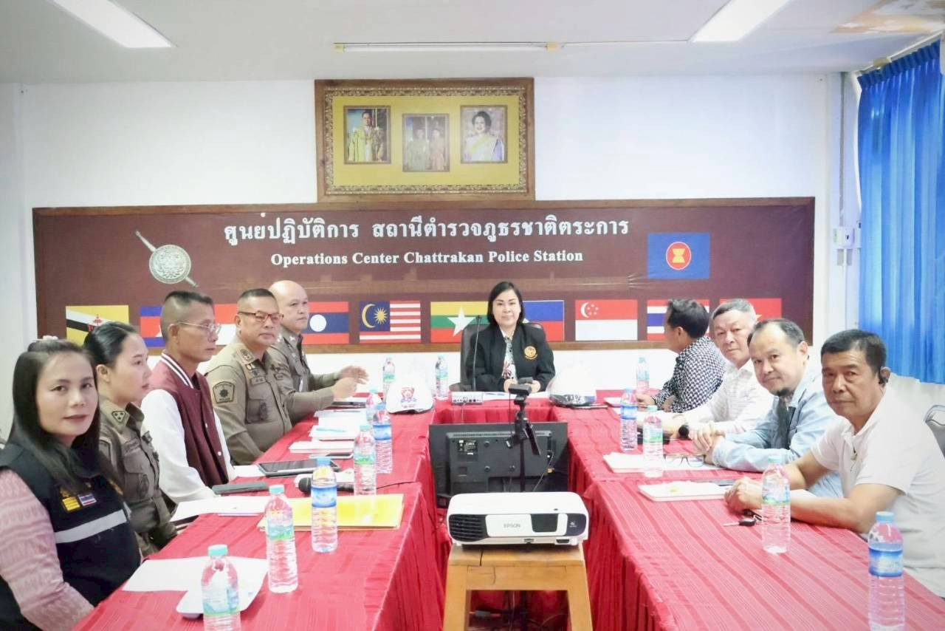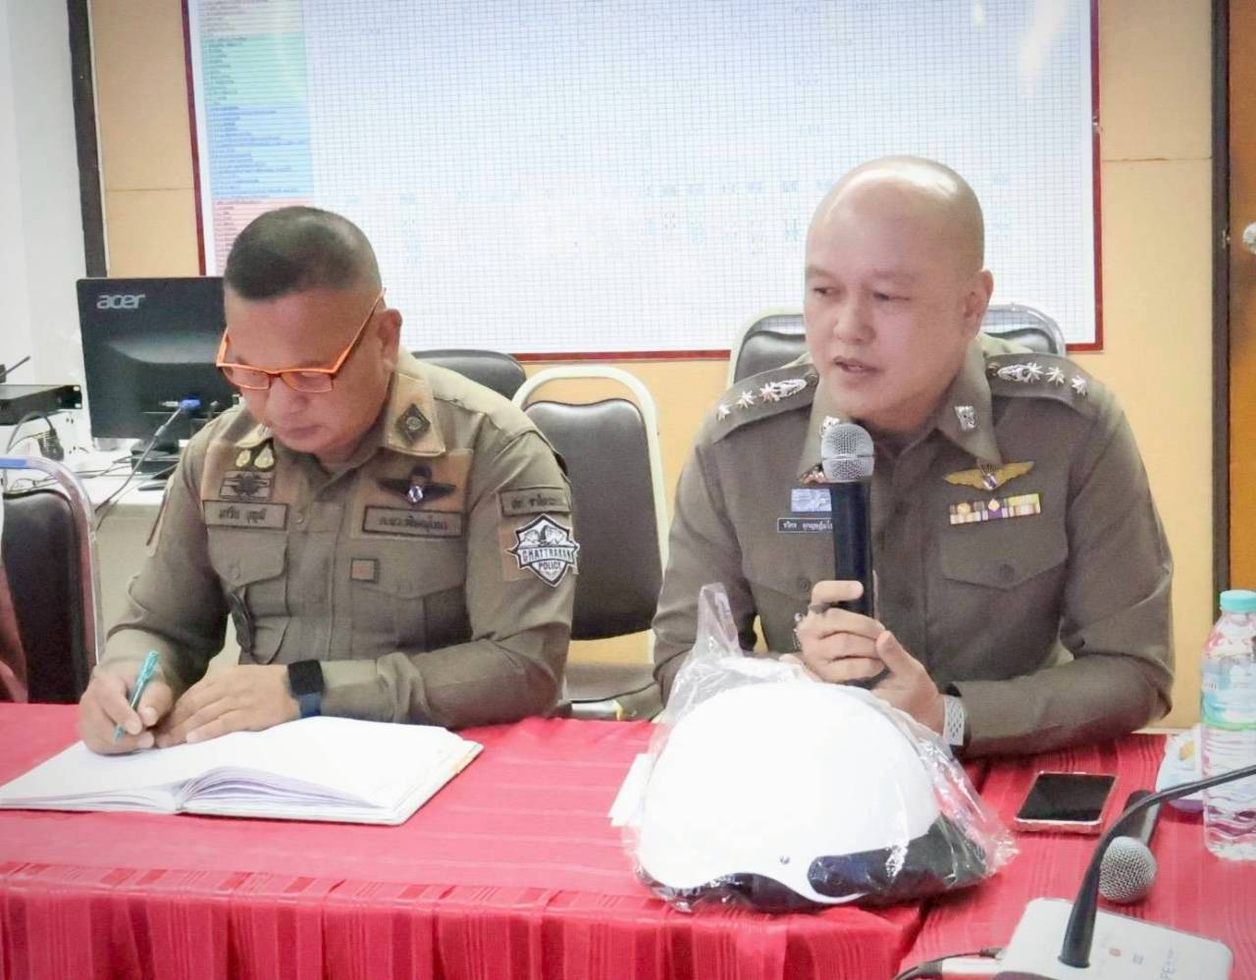
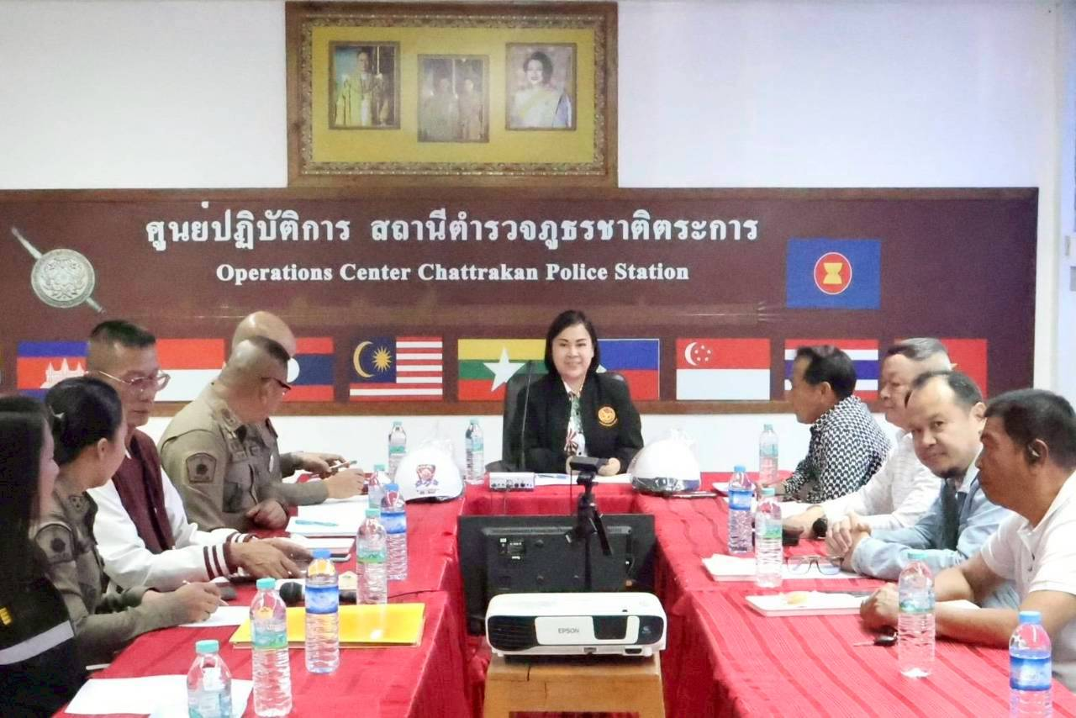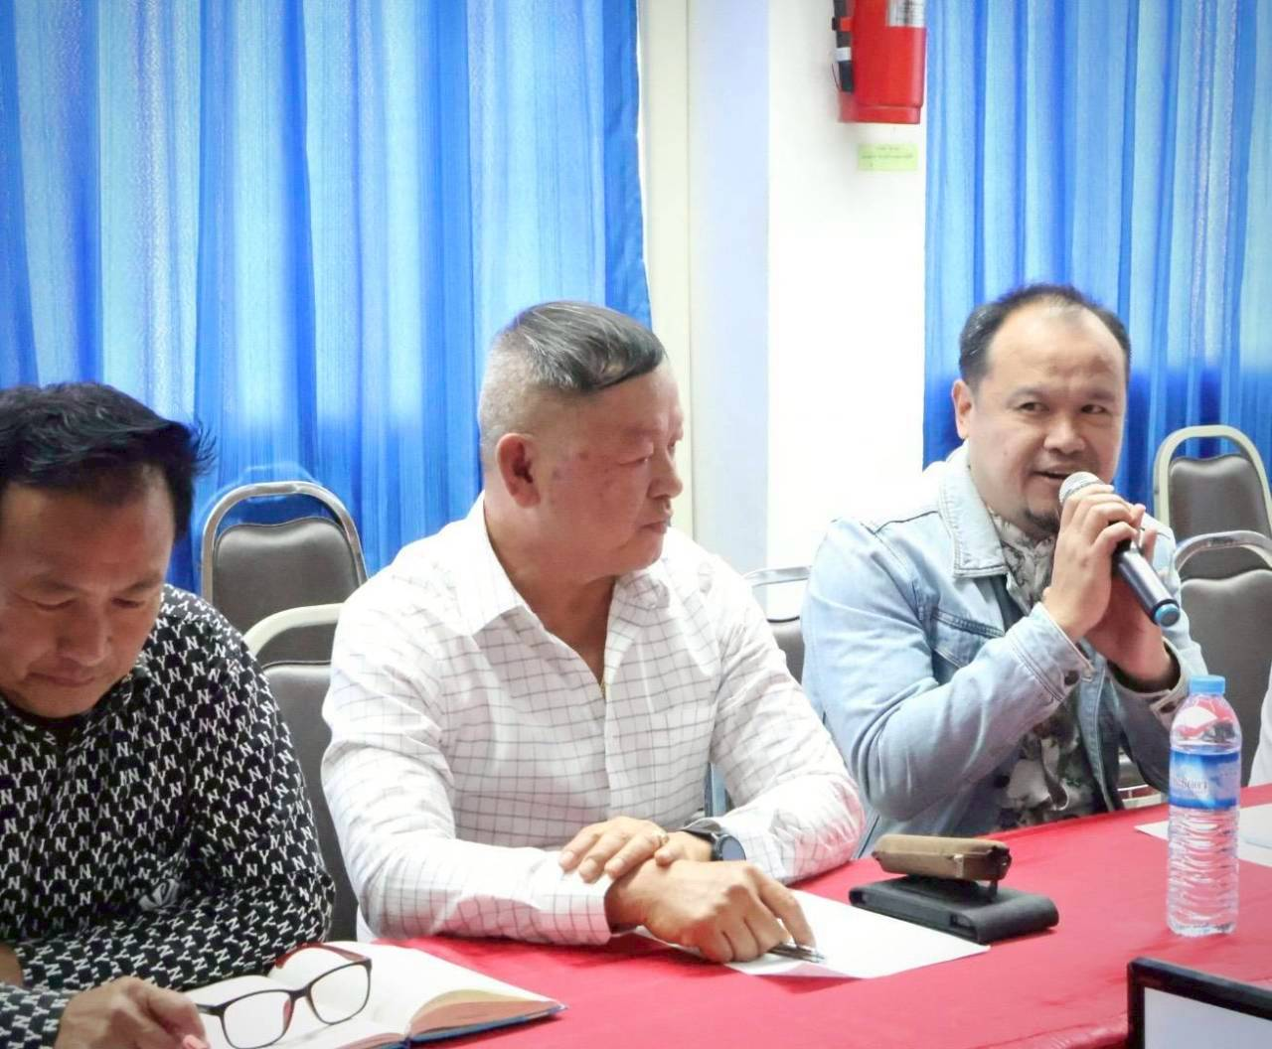
เมื่อวันที่ ๘ พฤษภาคม พ.ศ.๒๕๖๙ พ.ต.อ.รวิกร อุกฤษฎ์มโนรถ ผกก.สภ.ชาติตระการ รองประธาน กต.ตร.
ได้ร่วมประชุม กต.ตร. ครั้งที่ ๒/๒๕๖๙ โดยมี นางสาวดารา เอี่ยมส่งเสริม ทำหน้าที่แทนประธาน กต.ตร. และมี กต.ตร.สภ.ชาติตระการ ร่วมประชุมและได้มีการประชุมติดตามความพึงพอใจของประชาชนในการให้บริการของ สภ.ชาติตระการ และรับฟังความคิดเห็นของประชาชน โดยมี กต.ตร.สภ.ชาติตระการ
เป็นผู้ที่ได้ถ่ายทอดความคิดเห็นและความคิดเห็นและความพึงพอใจของประชาชน ในครั้งนี้ด้วย

